# 河南省2025年高考综合改革适应性演练

# 物理

注意事项：

1．答卷前，考生务必将自己的姓名、考生号等填写在答题卡上。

2．回答选择题时，选出每小题答案后，用铅笔把答题卡上对应题目的答案标号涂黑。如需改动，用橡皮擦干净后，再选涂其他答案标号。回答非选择题时，将答案写在答题卡上，写在本试卷上无效。

3．考试结束后，将本试卷和答题卡一并交回。

## 一、单项选择题：本题共7小题，每小题4分，共28分。在每小题给出的四个选项中，只有一项是符合题目要求的。

1. 某运动员参加百米赛跑，起跑后做匀加速直线运动，一段时间后达到最大速度，此后保持该速度运动到终点。下列速度–时间（*v*–*t*）和位移–时间（*x*–*t*）图像中，能够正确描述该过程的是（ ）

*v*

*t*

*O*

A

*v*

*t*

*O*

B

*x*

*t*

*O*

C

*x*

*t*

*O*

D

1. 核电池是利用放射性同位素衰变释放能量发电的装置，并应用在““嫦娥四号”的着陆器和月球车上。某种核电池原料为钚（23894Pu）的氧化物，核反应方程为 23894Pu→23492U + X。则 X 为（ ）

A．0−1e B．10n C．11H D．42He

1. 水星是太阳系中距离太阳最近的行星，其平均质量密度与地球的平均质量密度可视为相同。已知水星半径约为地球半径的 ，则靠近水星表面运动的卫星与地球近地卫星做匀速圆周运动的线速度之比约为（ ）

A．64∶9 B．8∶3 C．3∶8 D．9∶64

1. 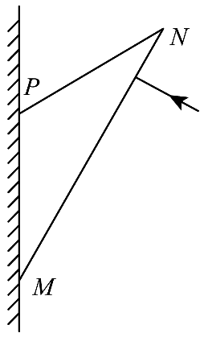如图，一棱镜的横截面为等腰三角形 △PMN，其中边长 PM 与 PN 相等，∠PMN = 30°，PM 边紧贴墙壁放置，现有一束单色光垂直于 MN 边入射，从 PN 边出射后恰好与墙面垂直（不考虑光线在棱镜内的多次反射），则该棱镜的折射率为（ ）

A． B． C． D．

1. 汽车轮胎压力表的示数为轮胎内部气体压强与外部大气压强的差值。一汽车在平原地区行驶时，压力表示数为2.6*p*0（*p*0是1个标准大气压），轮胎内部气体温度为315 K，外部大气压强为*p*0。该汽车在某高原地区行驶时，压力表示数为2.5*p*0，轮胎内部气体温度为280 K。轮胎内部气体视为理想气体，轮胎内体积不变且不漏气，则该高原地区的大气压强为（ ）

A．0.6*p*0 B．0.7*p*0 C．0.8*p*0 D．0.9*p*0

1. 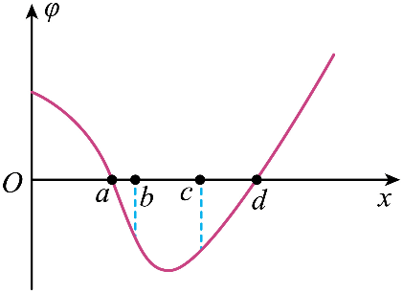某电场的电势 *φ* 随位置 *x* 的变化关系如图所示，*O* 点为坐标原点，a、b、c、d 为 *x* 轴上的四个点。一带正电粒子从 d 点由静止释放，在电场力作用下沿 *x* 轴运动，不计重力，则粒子（ ）

A．将在 ad 之间做周期性运动

B．在 d 点的电势能大于 a 点的电势能

C．在 b 点与 c 点所受电场力方向相同

D．将沿 *x* 轴负方向运动，可以到达 O 点

1. 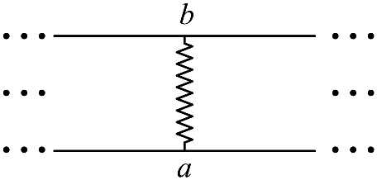无限长平行直导线 a、b 每单位长度之间都通过相同的绝缘轻弹簧连接。如图，若 b 水平固定，将 a 悬挂在弹簧下端，平衡时弹簧的伸长量为 Δ*l*；再在两导线内通入大小均为 *I* 的电流，方向相反，平衡时弹簧又伸长了 Δ*l*。若 a 水平固定，将 b 悬挂在弹簧下端，两导线内通入大小均为 2*I* 的电流，方向相同，平衡后弹簧的伸长量恰为 2Δ*l*。已知通电无限长直导线在其周围产生磁场的磁感应强度大小与导线中电流大小成正比，与距导线的距离成反比。则 a、b 单位长度的质量比 *m*a∶*m*b 为（ ）

A．1∶6 B．1∶4 C．1∶2 D．1∶1

## 二、多项选择题：本题共3小题，每小题6分，共18分。在每小题给出的四个选项中，有多项符合题目要求。全部选对的得6分，选对但不全的得3分，有选错的得0分。

1. 2024 年我国研制的“朱雀三号”可重复使用火箭垂直起降飞行试验取得圆满成功。假设火箭在发动机的作用下，从空中某位置匀减速竖直下落，到达地面时速度刚好为零。若在该过程中火箭质量视为不变，则（ ）

A．火箭的机械能不变 B．火箭所受的合力不变

C．火箭所受的重力做正功 D．火箭的动能随时间均匀减小

1. 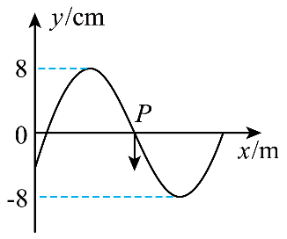某简谐横波在 *t* = 0 时刻的波形图如图所示。*x* = 0 处质点的位移为 *y* = − 4 cm，*x* = 0.7 m 处的质点 P 位于平衡位置且振动方向向下。已知该波的周期为 1.2 s，则（ ）

A．该波的波长为 1.2 m

B．该波的波速为 2 m/s

C．该波沿 *x* 轴正方向传播

D．*t* = 0.1 s 时刻，*x* = 0 处的质点位于平衡位置

1. 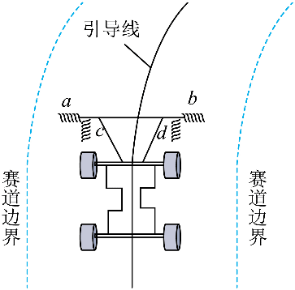如图是科技创新大赛中某智能小车电磁寻迹的示意图，无急弯赛道位于水平地面上，中心设置的引导线通有交变电流（频率较高），可在赛道内形成变化的磁场。小车电磁寻迹的传感器主要由在同一水平面内对称分布的 a、b、c、d 四个线圈构成，a 与 c 垂直，b 与 d 垂直，安装在小车前端一定高度处。在寻迹过程中，小车通过检测四个线圈内感应电流的变化来调整运动方向，使其沿引导线运动。若引导线上任一点周围的磁感线均可视为与该点电流方向相垂直的同心圆；赛道内距引导线距离相同的点磁感应强度大小可视为相同，距离越近磁场越强，赛道边界以外磁场可忽略，则 ）

A．c、d 中的电流增大，小车前方为弯道

B．沿直线赛道运动时，a、b 中的电流为零

C．a 中电流大于 b 中电流时，小车需要向左调整方向

D．a 中电流大于 c 中电流时，小车需要向右调整方向

## 二、非选择题

1. （6分）现测量电源的电动势 *E*（约为 3 V）和内阻 *r*。可以选用的器材有：滑动变阻器 *R*（最大阻值为 15 Ω），定值电阻 *R*0（阻值 4 Ω），电压表 V（量程 0 ~ 3 V，内阻很大），电流表 A1（量程 0 ~ 0.6 A）和 A2（量程 0 ~ 3 A），开关 S，导线若干等。电路原理图如图 1 所示。

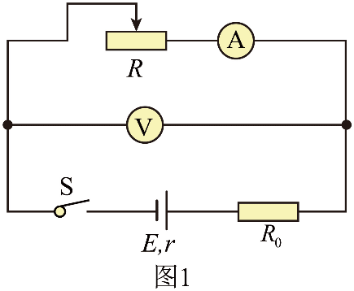 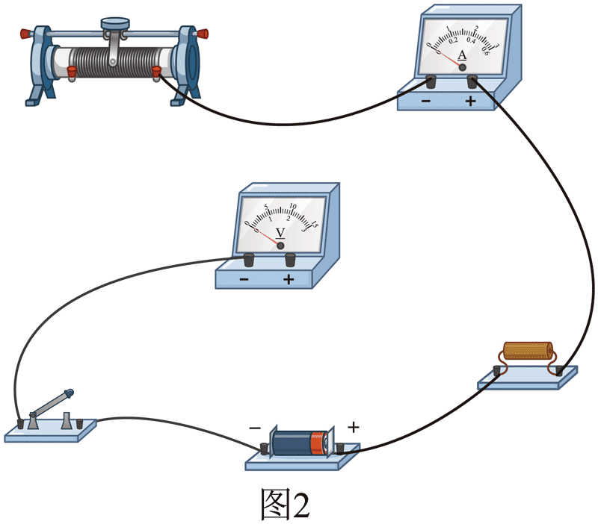

（1）将图 2 中的实物图连接完整，其中电流表应选择_____。（填“A1”或“A2”）

（2）实验中将滑动变阻器滑片置于两个不同位置时，电压表和电流表的示数分别为（*U*1，*I*1），（*U*2，*I*2），则电源电动势 *E* = ______，内阻 *r* = _________（用 *U*1、*I*1、*U*2、*I*2 和 *R*0 表示）

1. 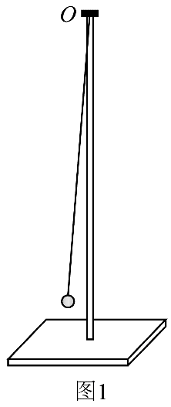（9分）学生实验小组利用单摆测量当地的重力加速度。实验器材有：铁架台、细线、摆球、秒表、卷尺等。完成下列问题：

（1）实验时，将细线的一端连接摆球，另一端固定在铁架台上 O 点，如图1所示。然后将摆球拉离平衡位置，使细线与竖直方向成夹角 *θ*（*θ* < 5°），释放摆球，让单摆开始摆动。为了减小计时误差，应该在摆球摆至___________（填“最低点”或“最高点”）时开始计时。

（2）选取摆线长度为 100.0 cm 时，测得摆球摆动 30 个完整周期的时间（*t*）为 60.60 s。若将摆线长度视为摆长，求得重力加速度大小为_________m/s2。（取 π2 = 9.870，结果保留 3 位有效数字）

（3）选取不同的摆线长度重复上述实验，相关数据汇总在下表中，在坐标纸上作出摆线长度（*l*）和单摆周期的二次方（*T*2）的关系曲线，如图 2 所示。

|  |  |  |
| --- | --- | --- |
| *l*（m） | *t*（s） | *T*2（s2） |
| 0.800 | 54.17 | 3.26 |
| 0.900 | 57.54 | 3.68 |
| 1.000 | 60.60 | 4.08 |
| 1.100 | 63.55 | 4.49 |
| 1.200 | 66.34 | 4.89 |

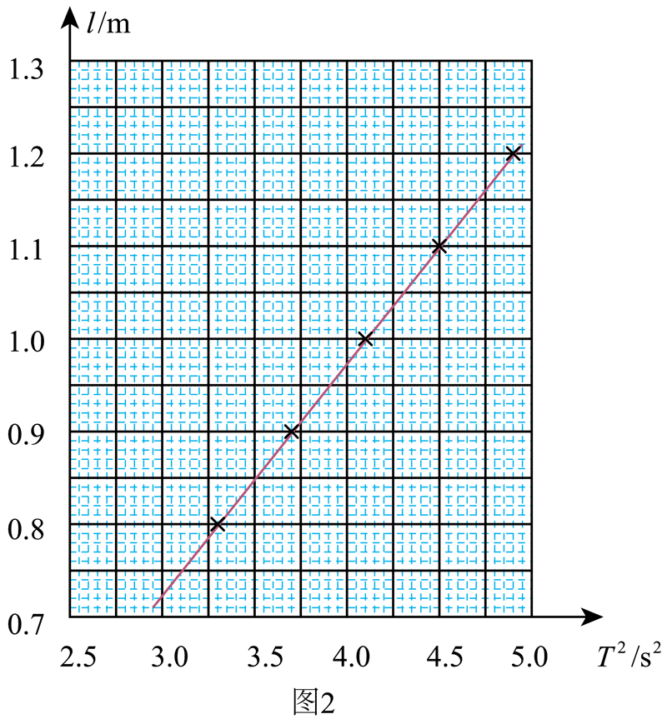

设直线斜率为 *k*，则重力加速度可表示为 *g* = ________（用 *k* 表示）。由图 2 求得当地的重力加速度大小为_______m/s2（结果保留 3 位有效数字）。

（4）用图像法得到的重力加速度数值要比（2）中得到的结果更精确，原因是__________。

1. （10分）如图 1 所示的水平地面上，质量为 1 kg 的物体在水平方向力 *F* 的作用下从静止开始做直线运动。图 2 为 *F* 随时间 *t* 变化的关系图像，已知物体与水平地面之间的动摩擦因数为 0.2，重力加速度大小 *g* 取 10 m/s2，求：

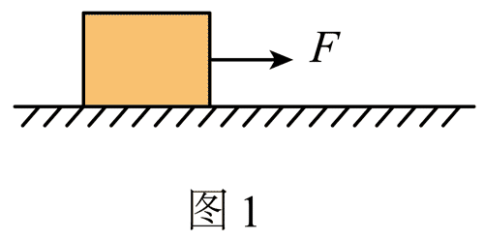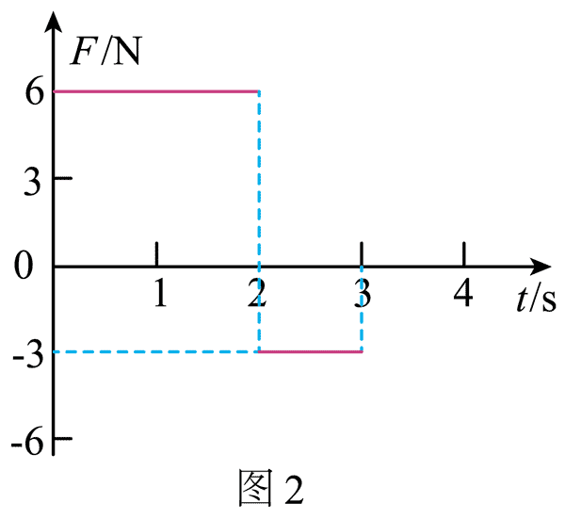

（1）在 2 s 末物体的速度大小；

（2）在 0 ~ 3 s 内物体所受摩擦力做的功。

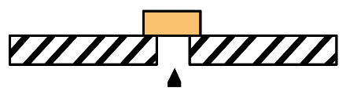

1. （11分）如图，在有圆孔的水平支架上放置一物块，玩具子弹从圆孔下方竖直向上击中物块中心并穿出，穿出后物块和子弹上升的最大高度分别为 *h* 和 8*h*。已知子弹的质量为 *m*，物块的质量为 4*m*，重力加速度大小为 *g*；在子弹和物块上升过程中，子弹所受阻力忽略不计，物块所受阻力大小为自身重力的 。子弹穿过物块时间很短，不计物块厚度的影响，求：

（1）子弹击中物块前瞬间的速度大小；

（2）子弹从击中物块到穿出过程中，系统损失的机械能。

1. 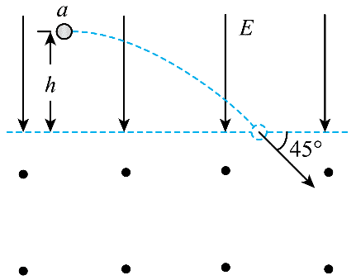（18分）如图，在水平虚线上方区域有竖直向下的匀强电场，电场强度大小为 *E*，在虚线下方区域有垂直纸面向外的匀强磁场。质量为 *m*、电荷量为 *q*（*q* > 0）的粒子从距虚线高度为 *h* 的 a 点向右水平发射，当粒子进入磁场时其速度方向与水平虚线的夹角为 45°。不计重力。

（1）求粒子进入磁场时的速度大小；

（2）若粒子第一次回到电场中高度为 *h* 时，粒子距 a 点的距离为 *s* = 2*h*，求磁场的磁感应强度大小的可能值；

（3）若粒子第一次回到电场中高度为 *h* 时，粒子在电场中运动的时间与在磁场中运动的时间相等，求粒子此时距 a 点的距离。

# 解析

## 选择题

1．B

【详解】AB．因为 *v*–*t* 图像的斜率表示加速度，由速度与时间关系可知 *v* = *at*，则匀加速阶段为一条倾斜直线，匀速阶段为一条平行于时间轴的直线，故 A 错误，B 正确；

CD．根据位移与时间的关系 *x* = *at2*，则 *x*–*t* 图像在匀加速阶段为开口向上的抛物线，匀速阶段为一条倾斜直线，故 CD 错误。

故选 B。

2．D

【详解】设 X 为 AZX，根据质量数守恒和核电荷数守恒可知

238 = 234 + *A*，94 = 92 + *Z*

解得 *A* = 4，*Z* = 2

故 X 为 42He。

故选 D。

3．C

【详解】由万有引力提供向心力 

解得 

所以 

故选 C。

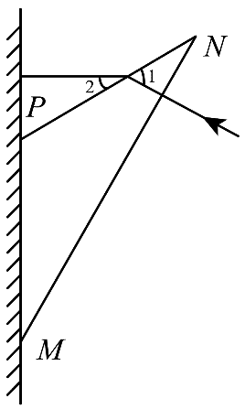4．D

【详解】根据题意画出光路图如图所示。

根据几何关系可得 ∠1 = 60°，∠2 = 30°。

根据折射定律可得 *n* = =

故选 D。

5．B

【详解】根据题意可知：在平原地区时，轮胎内部压强为 ，温度 

设在高原地区轮胎内部压强为 ，温度 

轮胎做等容变化，根据 

解得 

该高原地区的大气压强 

故选 B。

6．A

【详解】B．由图可知，a、d 两点电势相等，根据 *E*p = *qφ* 可知粒子在 d 点的电势能等于 a 点的电势能，故 B 错误；

C．*φ*–*x* 图像斜率表示电场强度，由图可知，b 点与 c 点的电场强度方向相反，根据 *F* = *qE* 可知在 b 点与 c 点所受电场力方向相反，故C错误；

AD．根据沿着电场线方向电势降低可知在 d 点电场方向为 *x* 轴负方向，粒子带正电，则粒子受到沿着 *x* 轴负方向的电场力，即粒子将沿 *x* 轴负方向运动，粒子仅受电场力做功，则粒子的动能和电势能之和恒定，根据 B 选项分析可知粒子在 d 点的电势能等于 a 点的电势能，则粒子在 d 点的动能等于 a 点的动能均为 0，即粒子将在 ad 之间做周期性运动，不能到达 O 点，故 A 正确，D 错误。

故选 A。

7．A

【详解】设直导线单位长度为 *l*，弹簧的劲度系数为 *k*，对单位长度直导线，根据题意有

*m*a*g* = *k*Δ*l*

两通电导线电流方向相同时，通电导线相互吸引，两通电导线电流方向相反时，通电导线相互排斥，根据题意通电无限长直导线在其周围产生磁场的磁感应强度大小与导线中电流大小成正比，与距导线的距离成反比，两导线内通入大小均为 *I* 的电流，方向相反，平衡时弹簧又伸长了 Δ*l*，根据



可知 a 受到 b 的排斥力



若 a 水平固定，将 b 悬挂在弹簧下端，两导线内通入大小均为 2*I* 的电流，方向相同，平衡后弹簧的伸长量恰为 2Δ*l*，根据平衡条件



又 

联立可得 ，结合 *m*a*g* = *k*Δ*l*可得 

故选 A。

8．BC

【详解】A．由于火箭匀减速竖直下落，速度减小，动能减小，且重力势能减小，故火箭的机械能减小，故 A 错误；

B．由于火箭匀减速竖直下落，加速度恒定，由牛顿第二定律可知，火箭所受的合力不变，故 B 正确；

C．由于火箭的重力势能减小，故火箭所受的重力做正功，故 C 正确；

D．火箭的动能 *E*k = *mv*2 = *m*(*v*0 − *at*)2，故火箭的动能不随时间均匀减小，故 D 错误。

故选 BC。

9．AD

【详解】A．设该简谐横波的波动方程为 

代入数据解得 ，

所以该简谐横波的波动方程为 

当 *x* = 0.7 m 时有 

解得该波的波长为 *λ* = 1.2 m

故 A 正确；

B．由  可得该波的波速为 

故 B 错误；

C．已知质点 P 位于平衡位置且振动方向向下，由同侧法可知，该波沿 *x* 轴负方向传播，故C错误；

D．根据 ，故 *t* = 0.1 s 时刻，*x* = 0 处的质点位于平衡位置，故 D 正确。

故选 AD。

10．AC

【详解】A．因引导线上任一点周围的磁感线均可视为与该点电流方向相垂直的同心圆，若小车沿直道行驶，则穿过 cd 的磁通量一直为零，则 cd 中感应电流为零，若 c、d 中的电流增大，则说明穿过 cd 的磁通量发生了变化，小车中心离开了引导线，即小车前方为弯道，选项 A 正确；

B．因引导线上任一点周围的磁感线均可视为与该点电流方向相垂直的同心圆，可知沿直线赛道运动时，a、b 中磁通量变化率不为零，则感应电流不为零，选项 B 错误；

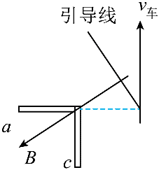C．a 中电流大于 b 中电流时，说明 a 距离引导线更近，则小车需要向左调整方向，选项 C 正确；

D．小车运动方向和导线平行时，由 A 分析可知，c 中无电流，此时 a 中电流大于 c 中电流，小车不需要调整方向。当 c 中电流不为 0，a 中电流大于 c 中电流时，说明磁场在 a 中的分量大于 c 中的分量，说明引导线在小车速度方向的左侧，则小车需要向左调整方向，选项 D 错误。

故选 AC。

## 实验题

11．【详解】（1）根据电路图可得实物连接图如图所示

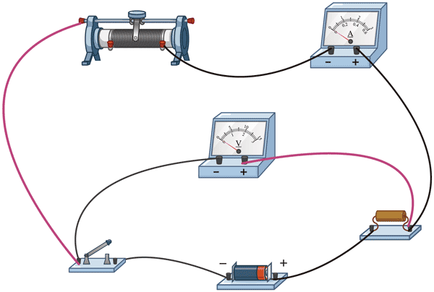

电路中的最大电流



为了减小误差，电流选择量程为 0 ~ 0.6 A 的 A1。

（2）根据闭合电路欧姆定律有





联立可得

*E* = ，*r* = – *R*0

12．【详解】（1）摆球经过最低点的位置时速度最大，在相等的距离误差上引起的时间误差最小，测的周期误差最小；所以为了减小测量周期的误差，摆球应选经过最低点的位置时开始计时；

（2）根据题意可知小球摆动的周期 

根据单摆周期公式 

其中 

代入数据可得 

（3）根据单摆周期公式 

整理可得 

可知图线斜率 *k* =

可得重力加速度可表示为 *g* = 4π2*k*

由图 2 求得当地的重力加速度大小为



（4）图像法得到的重力加速度数值要比（2）中得到的结果更精确，其原因是用图像法处理数据时，无论是否考虑摆球的半径，图像斜率均为 ，对 *g* 的测量没有影响。

## 计算题

13．（1）8 m/s

（2）− 27 J

【详解】（1）物体所受的摩擦力为

，根据牛顿第二定律



其中 

解得 

2 s 末的速度 

前 2 s 内的位移 

（2）2 s ~ 3 s 内，根据牛顿第二定律 

其中 

可得 内，物体的位移 

代入数据可得 

在 0 ~ 3 s 内物体所受摩擦力做的功 

代入数据可得 

14．【详解】（1）子弹射穿木块后子弹和木块的速度分别为

，

其中 

子弹射穿木块过程由动量守恒



解得 *v*0 = 10

（2）子弹从击中物块到穿出过程中，系统损失的机械能



15．【详解】（1）粒子在电场中做类平抛运动，则竖直方向 

由牛顿第二定律 

粒子进入磁场时的速度大小 

解得 *v* = 2

（2）粒子从 a 点抛出到进入磁场时的水平位移



粒子进入磁场后做匀速圆周运动，离开磁场时速度方向与*x*轴正向仍成45°角，到达高*h*高度时水平位移仍为 2*h*，由题意可知

 或 

即  或 

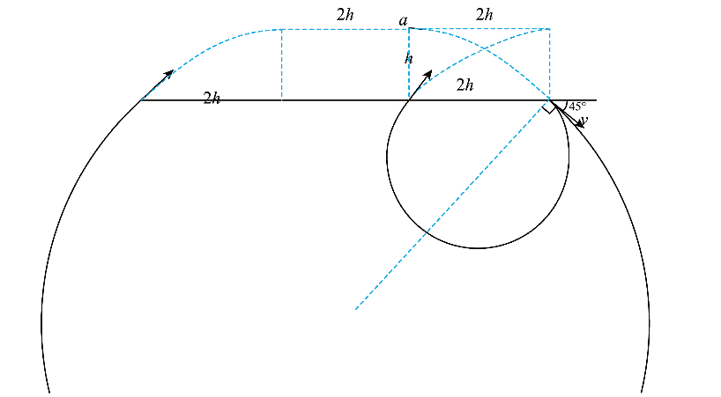

根据洛伦兹力提供向心力 

可得 *B* = 或者 *B* =

（3）若粒子第一次回到电场中高度为*h*时，粒子在电场中运动的时间



可知粒子在磁场中运动的时间也为 

根据 

由洛伦兹力提供向心力 

解得 

此时粒子距 a 点的距离 *s* = 4*h* − *r*ʹ = 4*h* −